МБУК ВР «МЦБ» им. М.В. Наумова
16+

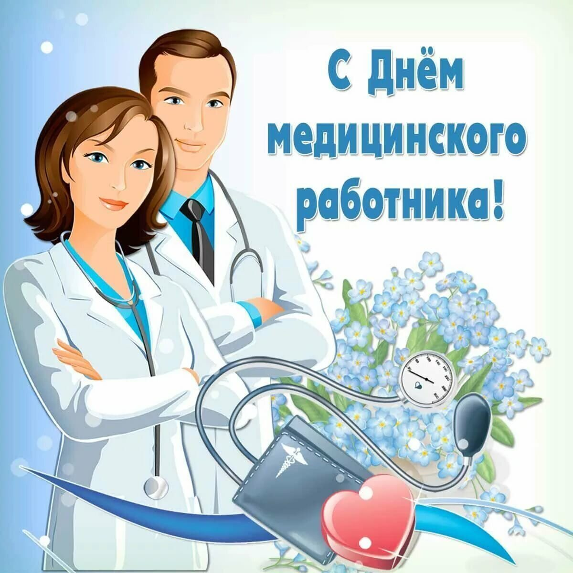

Ко дню медицинского работника посвящается…

Рекомендательный список литературы

Подготовила: библиотекарь без категории
Ок и ол Паршина Е. А.

ст. Романовская
2021 г.

К читателю.

День медицинского работника - главный профессиональный праздник российских врачей, медсестер, фельдшеров - ежегодно отмечают в третье воскресенье июня
В 2021 году День медицинского работника – 20 июня.
День медика получил официальный статус в 1980 году. Его утвердил Президиум Верховного Совета СССР и издал по этому поводу соответствующий указ.
День медработника 20 июня будут отмечать не только в России, но и в Молдове, Армении и Белоруссии.
В День медицинского работника 2021 по традиции будут поздравлять врачей, фельдшеров, медсестер, награждать лучших специалистов за высокий профессионализм и верность своему делу.

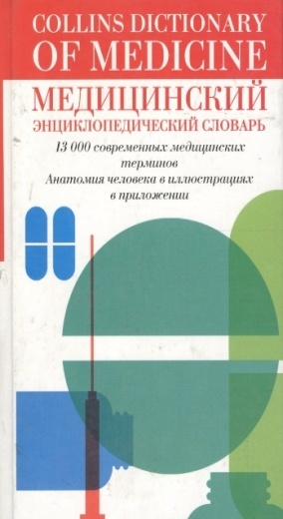
Янгсон,Р.М.
Медицинский энциклопедический словарь =CollinsDictionaryofMedicine / Р. М. Янгсон; [пер.Е.И. Незлобиной].- Москва: Астраль; АСТ, 2005.-1375 c.: ил.
«Медицинский энциклопедический словарь» - перевод английского словаря, вышедшего в знаменитом издательстве «Коллинз» (Великобритания). В словаре содержится 13000 современных медицинских терминов по всем основным направлениям современной медицины, которые помогут при чтении популярной медицинской литературы: журналов, брошюр, справочников.
Вы также найдёте здесь полезную информацию о некоторых современных лекарственных препаратах.

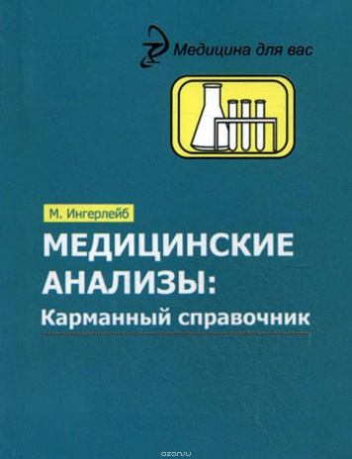
Интерглейс, М.Б.
Медицинские анализы: карманный справочник/ М. Б. Ингерлейб.-Ростов на Дону: Феникс, 2010.- 224 с.- (Медицина для вас).
Как любая хорошая книга, этот справочник будет полезен тем, кто беспокоится о своём здоровье, а также – и многим практикующим врачам, так как содержит информацию о множестве факторов, способных исказить результаты анализов или вообще вызвать ложные заключения.
Несомненная ценность справочника в том, что, кроме повседневно используемых исследований, в нём рассмотрены и более редкие анализы - исследования иммунитета, контроль беременности и совместимости супругов при бесплодии и искусственном оплодотворении, раннее выявление опухолей и предопухолевых состояний, регуляция обмена и деятельности желудочно-кишечного тракта.

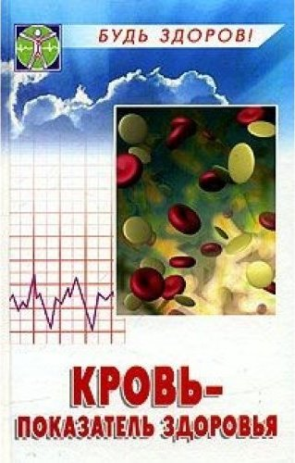
Цынко, Т. Ф
Кровь – показатель здоровья / Т. Ф. Цынко, В. Е. Романовский. 2-е.- Ростов на Дону: Феникс, 2007.- 192 с.- (Будь здоров).

Кровь является одной из важнейших составляющих организма человека , а поэтому как хороший барометр чутко реагирует на малейшие сбои в работе организма: о лёгкой простуды до самых серьёзных заболеваний, требующих длительного лечения.
В предлагаемой вниманию читателей книгеразобраны как нормальные показатели крови, так и изменения её при самых различных заболеваниях .
Несомненно книга будет представлять интерес не только для медицинских работников, но и для самого широкого круга читателей , проявляющих интерес к своему здоровью.

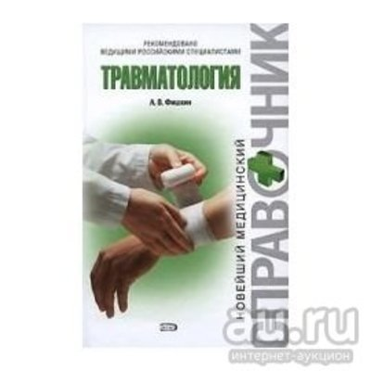
Фишкин, А. В.
Травматология/ Анатолий Шишкин.- Москва: Эксмо, 2009.- 352 с.- (Новейший медицинский справочник).
Цель данного справочника – предоставить современные и актуальные сведения по оказанию медицинской помощи при переломах, повреждениях мышц и связочно-суставного аппарата, а также ожогах. В издании подробно описаны приёмы наложения транспортных шин и различного вида повязок при травмах. Кроме того, в справочнике вы найдёте информацию об оказании медицинской помощи при осложнениях и об уходе за больными с травмами в условиях стационара.
Справочник будет интересен и полезен травматологам, реаниматологам, среднему и младшему медицинскому персоналу, а также всем, кто оказывает первую помощь и ухаживает за больными с травмами.

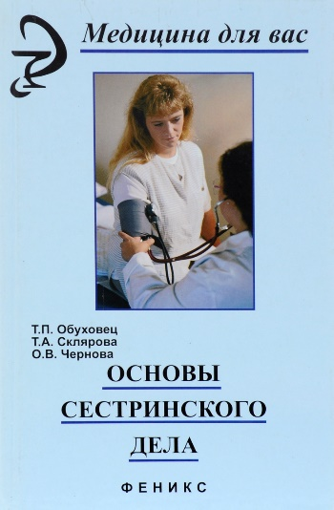
Обуховец, Т. П.
Основы сестринского дела/ Тамара Обуховец, Татьяна Склярова; под ред. Б. В. Кабарухина.- Изд. 11-е. доп. И перераб.- Ростов на Дону: Феникс, 2008.- 509 с.- (Медицина для вас).
Учебное пособие написано в соответствии Государственным образовательным стандартом по специальностям 0406 «Сестринское дело», 0401 «Основы сестринского дела» для средних специальных учебных заведений.
В нём рассматриваются вопросы теоретических основ сестринского дела, сестринский процесс, обучение в сестринском деле, безопасная больничная среда. Представлены протоколы сестринских манипуляций (алгоритмов) по всем темам дисциплины, рекомендации для успешной работы средних медицинских работников в лечебно-профилактических учреждениях.
Для студентов медицинских колледжей, училищ, а также практикующих медицинских сестёр.

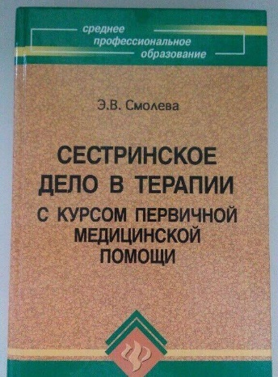
Смолева, Э. В.
Сестринское дело в терапии с курсом первичной медицинской помощи/ Эмма Смолева; под. ред. к. м. н. Б. В. Кабарухина.- Изд. 10-е.- Ростов на Дону: Феникс.2010.- 473 с.- ( Среднее профессиональное)
Учебное пособие написано в соответствии с государственным образовательным стандартом и знакомит с основными заболеваниями внутренних органов. Теоретический материал дополняется примерами выполнения сестринского процесса в разных практических ситуациях. Предложены схемы-рекомендации по сестринскому обследованию пациента, а также действий медицинской сестры в ситуациях, требующих неотложной медицинской помощи. Изложены протоколы (алгоритмы) действия медицинской сестры по технике выполнения практических навыков.
Пособие предназначено для студентов отделений «Сестринское дело» медицинских колледжей училищ.

Кошелев, А. А.
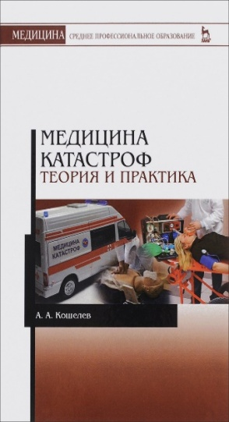
Медицина катастроф. Теория и практика: учебное пособие/ Андрей Кошелев.- 3-е изд., стер.- Санкт-Петербург: Лань, 2016.- 320 с.- (Учебники для вузов. Специальная литература).
Пособие составлено в соответствии с программой курса «Медицина катастроф» для учебных заведенийсреднего профессионального образования по специальности «Сестринское дело» и снабжено алгоритмами действий, схемами, таблицами, планами проведения каждого занятия, тестами и ситуационными задачами с ответами для исходного, текущего и итогового контроля уровня знаний. Уделяется внимание сестринскому процессу при оказании помощи пострадавшим.
Книга предназначена для студентов медицинских училищ. Колледжей, слушателей курсов повышения квалификации средних медицинских работников, для средних медицинских работников практического здравоохранения, скорой и неотложной помощи, преподавателей медицины катастроф, а также может быть использована при медицинской подготовке профессиональных спасателей.

«Ко дню медицинского работника посвящается…»: рекоментательный список литературы/ сост. библиотекарь без категории Ок и ол Е. А. Паршина.- ст. Романовская: МБУК ВР «МЦБ» им. М. В. Наумова, 2021.- 6 с.

